高考填空题
总题数：41 题
第1题(2006年普通高等学校夏季招生考试数学(文史类)全国卷Ⅰ(新课程))
题目
(15)设z=2y-x，式中x、y满足下列条件
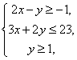
则z的最大值为 .
答案
11
解析：
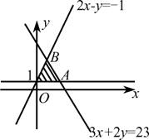
由题意，确定可行域为如图所示所影部分，目标函数为z=2y-x，即y=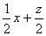，
求z的最大值.即找y=纵截距的最大值，由图知，当y=过2x-y=-1与3x+2y=23的交点B时，z最大
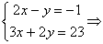B（3，7） ∴z_{max}=2×7-3=11

第2题(2006年普通高等学校夏季招生考试数学(文史类)全国卷Ⅱ(新课程))
题目
（15）过点的直线将圆分成两段弧，当劣弧所对的圆心角最小时，直线的斜率
答案
解析：设A(1,).圆心B（2，0）
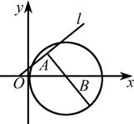
要使劣弧所对圆心角最小即直线l被圆截得的弦长最小
即l⊥AB
k_{AB}=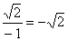 ∴l的斜率k= ∴填空

第3题(2006年普通高等学校夏季招生考试数学(文史类)北京卷(新课程))
题目
(9)若三点A(2，2)，B(a，0)，C(0，4)共线，则a的值等于______________.
答案
4
解析：由A、B、C三点共线 知∥，即（a-2,-2）∥(-2,2),则 2（a-2）=4
∴a=4.
第4题(2006年普通高等学校夏季招生考试数学(文史类)北京卷(新课程))
题目
(14)已知点P(x，y)的坐标满足条件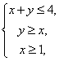点O为坐标原点，那么|PO|的最小值等于_____________，最大值等于_____________.
答案

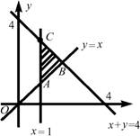
解析：如图示可行域为△ABC，其中A（1，1），B（2，2），C（1，3）
则|PO|_{min}=|AO|=
|PO|_{max}=|CO|=

第5题(2006年普通高等学校夏季招生考试数学(文史类)天津卷(新课程))
题目
（14）若半径为1的圆分别与y轴的正半轴和射线y=x（x≥0）相切，则这个圆的方程为_____________.
答案
(x-1)²+(y-)²=1
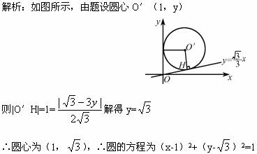

第6题(2006年普通高等学校夏季招生考试数学(文史类)上海卷)
题目
2.已知两条直线l₁：ax+3y-3=0，l₂：4x-6y-1=0，若l₁∥l₂，则a=_____________.
答案
2
解析
∵l₁∥l₂
∴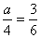
∴a=2
第7题(2006年普通高等学校夏季招生考试数学(文史类)上海卷)
题目
9.已知实数x，y满足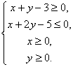则y-2x的最大值是__________
答案
0
解析：由二元一次不等式组确定的区域如图所示
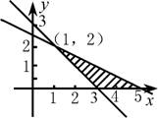
当目标函数y=2x+z过x+y-3=0
与x+2y-5=0的交点（1，2）时z取得最大值z=2-2×1=0
第8题(2006年普通高等学校夏季招生考试数学(文史类)上海卷)
题目
12.如下图，平面中两条直线l₁和l₂相交于点O，对于平面上任意一点M，若p，q分别是M到直线l₁和l₂的距离，则称有序非负实数对（p，q）是点M的“距离坐标”，根据上述定义，“距离坐标”是（1，2）的点的个数是_____________.
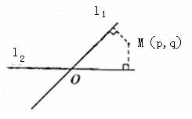
答案
4
解析：l₁与l₂相交把平面分成了四个区域，在每个区域中都有一个坐标为（1，2）的点.
第9题(2006年普通高等学校夏季招生考试数学(文史类)福建卷(新课程))
题目
（15）已知实数、满足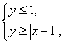则的最大值是 。
答案
4
解：设z=x+2y
由已知可得线性的约束条件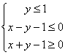
如图
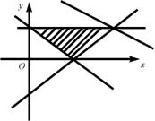
∴当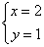时z取得最大值4.
第10题(2006年普通高等学校夏季招生考试数学(文史类)湖北卷(新课程))
题目
13．若直线y=kx+2与圆（x-2）²+（y-3）²=1有两个不同的交点，则k的取值范围为________。
答案
（0，）
解析：∵直线与圆有2个不同的交点
∴圆心到直线的距离小于半径
即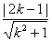＜1 得：0＜k＜

第11题(2006年普通高等学校夏季招生考试数学(文史类)湖南卷(新课程))
题目
13．已知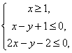 则x²+y²的最小值是 ．
答案
5
解析：题中不等式组表示的平面区域如图所示
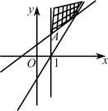
x²+y²的几何意义是区域内的点到原点距离的平方，显然|OA|²最小，|OA|²=5
第12题(2006年普通高等学校夏季招生考试数学(文史类)四川卷(新课程))
题目
（14）设满足约束条件：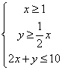，则的最小值为________________;
答案
－6
解析：满足约束条件的可行域如图阴影部分所示.
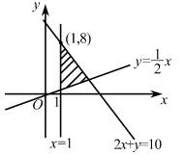
目标函数化成y=2x-z
∴z的最小值为2·1-8=-6
第13题(2005年普通高等学校夏季招生考试数学(文史类)全国卷Ⅱ(新课程))
题目
（14）圆心为（1，2）且与直线5x-12y-7=0相切的圆的方程为_________________.
答案
14.(x-1)²+(y-2)²=4
解析：由点到直线距离公式，得
r=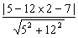 =2.

第14题(2005年普通高等学校夏季招生考试数学(文史类)全国卷Ⅲ(新课程))
题目
16.已知在△ABC中，∠ACB=90°，BC=3，AC=4，P是AB上的点，则点P到AC、BC
的距离乘积的最大值是
答案
16.3
解析：如下图所示，设P到AC、BC的距离分别为x、y（0≤x≤3，0≤y≤4）.
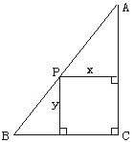
∵=，=，
∴ + =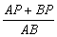==1，
即+=1.
∴xy=12··≤12·（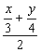）²=3，
当且仅当=，
即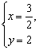时取“=”，
∴当x=，y=2时，xy的最大值是3.

第15题(2005年普通高等学校夏季招生考试数学(文史类)上海卷)
题目
3.若x，y满足条件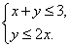则z=3x+4y的最大值是 .

答案
3. 11
解析:不等式组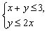表示的平面区域如下图所示阴影区域.z=3x+4y，当z=0时，如图中l₁位置，当z变化时，l₁在可行域内平移，当到达l₂位置即过点A时，z达最大值.
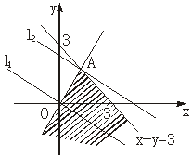
∵A点为x+y=3和y=2x交点，∴A（1，2）.
故z_{max}=3×1+4×2=11.

第16题(2005年普通高等学校夏季招生考试数学(文史类)上海卷)
题目
9.直线y=x关于直线x＝1对称的直线方程是 .
答案
9.x+2y-2=0
解析：设（x，y）是所求直线上一点，（x₀，y₀）为y=x上与（x，y）关于x=1对称的点，则
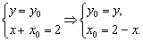
又∵（x₀，y₀）在y=x上，
∴y=（2－x），
即x+2y－2=0.

第17题(2005年普通高等学校夏季招生考试数学(文史类)福建卷(新课程))
题目
15.非负实数x、y满足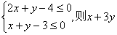的最大值为 .
答案
15.9
解析：由题易知
使x+3y取最大值的点为（0，3），
∴最大值为0+3×3=9.
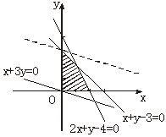

第18题(2005年普通高等学校夏季招生考试数学(文史类)湖北卷(新课程))
题目
16.某实验室需购某种化工原料106千克，现在市场上该原料有两种包装，一种是每袋35千克，价格为140元；另一种是每袋24千克，价格为120元. 在满足需要的条件下，最少要花费 元.
答案
16.500
解析：设第一种为x袋，第二种为y袋，总的花费为2元.
由题意知35x+24y≥106（x、y均为整数）.
z=140x+120y.
其中x=0，1，2，3，4相应y值和花费如下：
x=0，y=5，z=600；
x=1，y=3，z=500；
x=2，y=2，z=520；
x=3，y=1，z=540；
x=4，y=0，z=560.
易见，最少要花费500元.

第19题(2005年普通高等学校夏季招生考试数学(文史类)湖南卷(新课程))
题目
11.设直线和圆相交于点A、B，则弦AB的垂直平分线方程是 .
答案
11.
解析：由圆x²+y²－2x－3=0，可得（x－1）²+y²=4.
圆心坐标为（1，0），k₂=－，
∴AB垂直平分线的斜率为.
从而由点斜式得y－0=（x－1），
∴直线方程为3x－2y－3=0.

第20题(2005年普通高等学校夏季招生考试数学(文史类)山东卷(新课程))
题目
(15)设、满足约束条件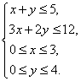则使得目标函数的最大的点 是 .
答案
15、.
解析：作出可行域，如下图所示.
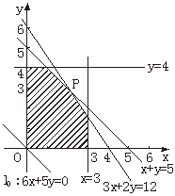
平行移动6x+5y=0，使之滑过可行域，在P点取得最大值，联立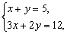得P（2，3）.

第21题(2005年普通高等学校夏季招生考试数学(文史类)江西卷(新课程))
题目
14.设实数x,y满足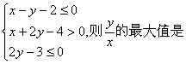 .
答案
14.
解析：不等式组确定的三角形区域如图阴影.
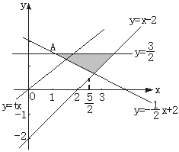
设=t，则y=tx，
求的最大值，即为求y=tx的斜率的最大值.
显然y=tx过A点时，t最大.
A为y=－x+2与y=的交点.
∴A（1， ）.
∴代入y=tx， =t×1，t=，
∴的最大值为.

第22题(2005年普通高等学校夏季招生考试数学(文史类)重庆卷(新课程))
题目
14.若的最大值是 .
答案
14.
设x=2cosα，y=2sinα，
则x－y=2cosα－2sinα=2（cosα－sinα）
=2（cosα－sinα）
=2（sincosα－cossinα）
=2sin（－α）.
∴（x－y）_{max}=2.

总题数：19 题
第23题(2004年普通高等学校夏季招生考试数学(文史类)全国卷Ⅰ(旧课程))
题目
16.设P为圆x²+y²=1上的动点，则点P到直线3x－4y－10=0的矩离的最小值为 .
答案
16.1
第24题(2004年普通高等学校夏季招生考试数学(文史类)全国卷Ⅱ(新课程))
题目
15.由动点P向圆x²+y²=1引两条切线PA、PB，切点分别为A、B，∠APB=60°，则动点P的轨迹方程为 .
答案
15. x²+y²=4
第25题(2004年普通高等学校夏季招生考试数学(文史类)全国卷Ⅲ(新课程))
题目
14.设x,y满足约束条件：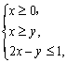则z=3x+2y的最大值是 .
答案
14.5
第26题(2004年普通高等学校夏季招生考试数学(文史类)全国卷Ⅳ(新课程))
题目
16.设x，y满足约束条件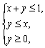则z=2x+y的最大值是 .
答案
16.2
第27题(2004年普通高等学校夏季招生考试数学(文史类)北京卷(旧课程))
题目
11.圆x²+（y+1）²=1的圆心坐标是 ,如果直线x+y+a=0与该圆有公共点，那么实数a的取值范围是 .
答案
11.（0,－1） 1－≤a≤1+
第28题(2004年普通高等学校夏季招生考试数学(文史类)上海卷)
题目
当x、y满足不等式组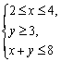时，目标函数k=3x－2y的最大值为 .
答案
7. 6
第29题(2004年普通高等学校夏季招生考试数学(文史类)上海卷)
题目
(文)圆心在直线x=2上的圆C与y轴交于两点A(0，－4)、B(0，－2)，则圆C的方程为 .
答案
8.(x－2)²+(y+3)²=5.
第30题(2004年普通高等学校夏季招生考试数学(文理合卷)辽宁卷(新课程))
题目
13.若经过点P（－1,0）的直线与圆x²+y²+4x－2y+3=0相切，则此直线在y轴上的截距是 .
答案
13.1
第31题(2004年普通高等学校夏季招生考试数学(文理合卷)江苏卷(新课程))
题目
14.以点(1，2)为圆心，与直线4x+3y－35=0相切的圆的方程是 .
答案
14.（x－1）²+（y－2）²＝25
第32题(2004年普通高等学校夏季招生考试数学(文史类)福建卷(新课程))
题目
(13)直线x+2y=0被曲线x²+y²－6x－2y－15=0所截得的弦长等于 .
答案
(13)4
第33题(2004年普通高等学校春季招生考试数学(文史类)北京卷(旧课程))
题目
11.直线x－y+a=0（a为实常数）的倾斜角的大小是 .
答案
11.30°
第34题(2003年普通高等学校夏季招生考试数学(文史类)上海卷)
题目
4.已知定点A（0，1），点B在直线x+y=0上运动，当线段AB最短时，点B 的坐标是_________.
答案
（－，）.
第35题(2003年普通高等学校春季招生考试数学(文理合卷)上海卷)
题目
2.直线y＝1与直线y＝x+3的夹角为________.
答案
2.
第36题(2003年普通高等学校春季招生考试数学(文理合卷)上海卷)
题目
7.若过两点A(－1，0)、B(0，2)的直线l与圆(x－1)²+(y－a)²＝1相切，则a＝________.
答案
7. 4±
第37题(2002年普通高等学校夏季招生考试数学(文史类)北京卷(旧课程))
题目
（16）圆x²+y²－2x－2y+1=0上的动点Q到直线3x+4y+8=0距离的最小值为 .
答案
（16）2
第38题(2002年普通高等学校夏季招生考试数学(文史类)上海卷)
题目
6.已知圆x²+（y－1）²=1和圆外一点P（－2，0）.过点P作圆的切线，则两条切线夹角的正切值是 .
答案
6.
第39题(2001年普通高等学校夏季招生考试数学(文史类)上海卷)
题目
11.已知两个圆：x²+y²=1①与x²+(y－3)²=1②，则由①式减去②式可得上述两圆的对称轴方程.将上述命题在曲线仍为圆的情况下加以推广，即要求得到一个更一般的命题，而已知命题应成为所推广命题的一个特例，推广的命题为： .
答案
11.设圆方程：
(x－a)²+(y－b)²=r² ①
(x－c)²+(y－d)²=r² ②
(a≠c或b≠d),则由①－②，得两圆的对称轴方程.
第40题(2000年普通高等学校夏季招生考试数学(文史类)上海卷)
题目
图中阴影部分的点满足不等式组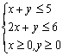.在这些点中，使目标函数K=6x+8y取得最大值的点的坐标是 .
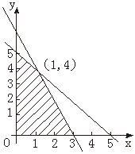
答案
（0，5）
第41题(1997年普通高等学校夏季招生考试数学(文史类)全国卷)
题目
已知直线x－y=2与抛物线y²=4x交于A、B两点，那么线段AB的中点坐标是 .
答案
(4，2).

